  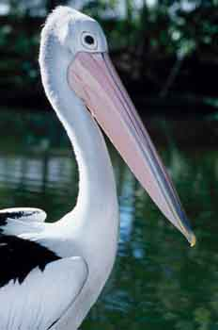  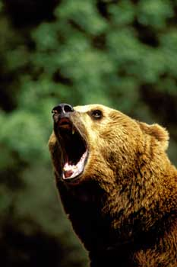  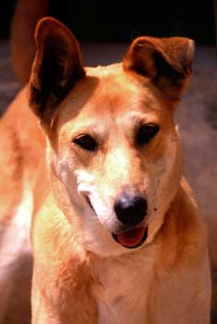  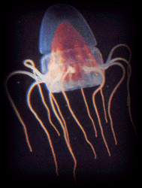  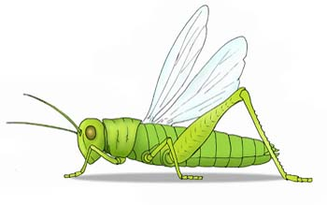  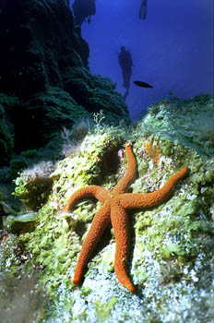  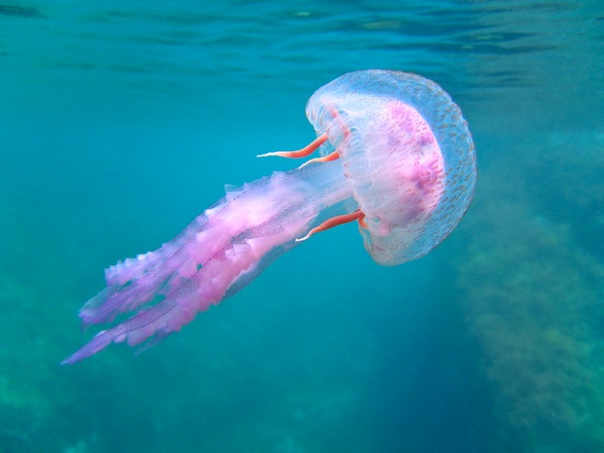  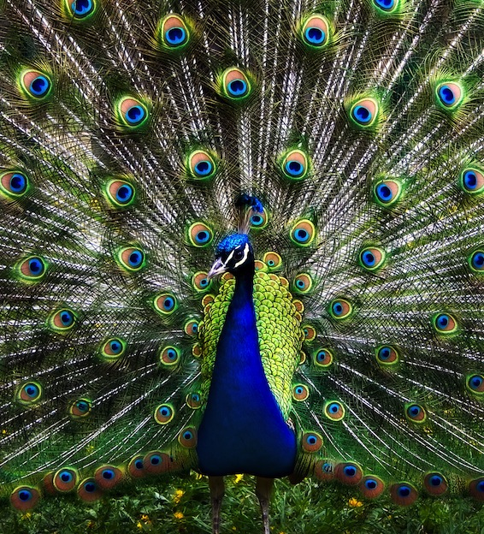  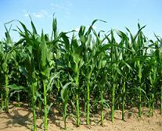 | INSTITUCIÓN EDUCATIVA COLEGIO ARGELINO DURAN QUINTERO  LA VICTORIA/SARDINATA  “Ejemplo de valores humanos, amantes de la democracia y el saber”

DOCENTE | ENRIQUE RODRIGUEZ |  |  | ESTUDIANTE |  |  |  |  |  |  | GRADO
AREA | CIENCIAS NATURALES |  | ASIGNATURA |  | BIOLOGIA |  | PERIODO |  | FECHA | 13-17 Julio |  | I.H.S.
EJES TEMATICOS |  | TEJIDOS DEL CUERPO HUMANO

ESTANDAR BASICO DE COMPETENCIA (EBC)
Conocer la importancia de los tejidos en el cuerpo humano
COMPETENCIA
Identificar los principales tejidos del cuerpo
DERECHOS BÁSICOS DE APRENDIZAJE (DBA)
- Para usted que entiende por tejidos humano?
- Mencione tres tejidos principales del cuerpo humano.
- Elabore un dibujo de los tejidos humanos.
EVIDENCIA DE APRENDIZAJE
Fomento el hábito de investigar acerca del tejido humano..
Realiza características de los tejidos humanos..
Aplica los conocimientos sobre los tejidos humanos en mi familia.

- MOMENTO DE ESTRUCTURACIÓN
- Transcriba la guía en su cuaderno.
- Realice un ensayo sobre el tema de los tejidos humanos.

- MOMENTO DE EXPLORACIÓN
LOS TEJIDOS DEL CUERPO HUMANO

En biología, los tejidos son aquellos materiales biológicos naturales constituidos por un conjunto complejo y organizado de células, de uno o de varios tipos, distribuidas regularmente con un comportamiento fisiológico coordinado y un origen embrionariocomún. Se llama histología a la ciencia que estudia los tejidos orgánicos.
Muchas palabras del lenguaje común, como pulpa, carne o ternilla, designan materiales biológicos en los que un tejido determinado es el constituyente único o predominante; los ejemplos anteriores se corresponden, respectivamente, con parénquima, tejido muscular o tejido cartilaginoso.
Solo algunos reinos han logrado desarrollar la pluricelularidad en el curso de la evolución, y de estos únicamente en dos se reconoce la existencia de tejidos, a saber: en las plantas vasculares y en los animales (o metazoos). En general, se admite también que hay verdaderos tejidos en las algas pardas. Dentro de cada uno de estos grupos, los tejidos son esencialmente homólogos, pero son diferentes de un grupo a otro, y su estudio y descripción son independientes, por lo que se distinguen una histología vegetal y una histología animal.

Composición del tejido[editar]
En los animales, estos componentes celulares están inmersos en una matriz extracelular más o menos extensa, de características particulares para cada tejido.1​
Generalmente, esta matriz es generada por las propias células que componen el tejido, por lo que se dice que los tejidos están constituidos por un componente celular y, en algunos casos, por un componente extracelular. El tejido es uno de los niveles de organización biológica, situado entre el nivel celular que está en el escalón inferior, y el nivel del órganoque está en el escalón superior de organización.
La disciplina de la biología encargada del estudio de los tejidos orgánicos es la histología. Si se profundiza en los detalles, puede afirmarse que existen más de una centena de tejidos diferentes en los animales y algunas decenas en los vegetales, pero la inmensa mayoría son tan solo variedades de unos pocos tipos fundamentales. La estructura íntima de los tejidos escapa a simple vista, por lo cual se usa el microscopio para visualizarla.

Complejidad de un tejido
Un tejido puede estar constituido por células de una sola clase, todas iguales, o por varios tipos de células dispuestas ordenadamente. El grado de especialización de los tejidos varía notablemente, tanto en lo funcional como en lo estructural.2​ Según su origen embriológico, pueden clasificarse en dos grandes grupos: tejidos especializados y tejidos no especializados.
Las células que forman parte de un tejido se especializan mediante procesos complejos. La diferenciación celular, como otros procesos celulares, está controlada por mecanismos de regulación de la expresión génica tales como el control genómico, el control transcripcional, el control postranscripcional, el control traduccional y el control postraduccional.[cita requerida]

Clases de tejidos
Existen cuatro tipos de tejidos fundamentales, en los animales:
- tejido epitelial: su función principal es recubrir las superficies del cuerpo tanto externas como internas.
- tejido conectivo: su función principal es unir y soportar a otros tejidos del cuerpo.
- tejido muscular: se ha especializado al máximo para conseguir un correcto funcionamiento mecánico a partir de la energía química, mediante la interacción de las proteínas contráctiles actina y miosina.
- tejido nervioso: su función es percibir diferentes tipos de estímulos ya sean mecánicos, químicos, térmicos y traducirlos a señales eléctricas para su conducción
Estos tejidos fundamentales, según su origen embriológico, se pueden clasificar en dos grandes grupos:

Tejidos especializados
- tejido muscular
  - tejido muscular liso
  - tejido muscular estriado o esquelético
  - tejido muscular cardíaco
- tejido nervioso
  - neuronas
  - neuroglia

Tejidos no especializados
- Tejido epitelial
  - epitelio de revestimiento
  - epitelio glandular
  - epitelio sensorial
- Tejidos de quitina
  - exoesqueleto
- Tejido conjuntivo
  - tejido laxo
  - tejido adiposo
  - tejido reticular
  - tejido elástico
  - tejido cartilaginoso
  - tejido óseo
  - tejido hematopoyético
  - tejido cromosomico

Tejidos vegetales

Los principales tejidos de los organismos eucariontes son los siguientes:
- Tejido de crecimiento: también llamados meristemos o tejidos meristemáticos, tienen por función la de dividirse por mitosis en forma continua. Se distinguen los meristemos primarios, ubicados en las puntas de tallos y raíces y encargados de que el vegetal crezca en longitud, y los meristemos secundarios, responsables de que la planta crezca en grosor. A partir de las células de los meristemos derivan todas las células de los vegetales.
- Tejido protector: también llamado sistema integumentario o tegumento, está constituido por células que recubren el exterior. Los tegumentos son de dos tipos: la epidermis, formada por células transparentes que cubren las hojas y los tallos jóvenes, y el súber (corcho), que tiene células muertas de gruesas paredes alrededor de raíces viejas, tallos gruesos y troncos.
- Tejido de sostén: posee células con gruesas paredes de celulosa y de forma alargada, que le brindan rigidez al vegetal. Son abundantes en las plantas leñosas (árboles y arbustos) y muy reducidos en las plantas herbáceas.
- Tejido parenquimático: formado por células que se encargan de la nutrición. Los principales son el parénquima clorofílico, cuyas células son ricas en cloroplastos para la fotosíntesis, y el parénquima de reserva, con células que almacenan sustancias nutritivas.
- Tejido conductor: son células cilíndricas que, al unirse, forman tubos por donde circulan sustancias nutritivas. Se diferencian dos tipos de conductos: el xilema, por donde circulan agua y sales minerales (savia bruta), y el floema, que transporta agua y sustancias orgánicas (savia elaborada), producto de la fotosíntesis y que sirven de nutrientes a la planta.
- Tejido secretor: son conjuntos de células encargadas de segregar sustancias, como la resina de los pinos.
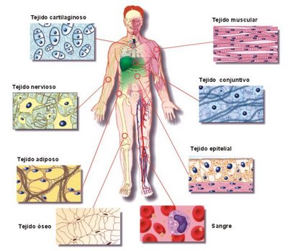
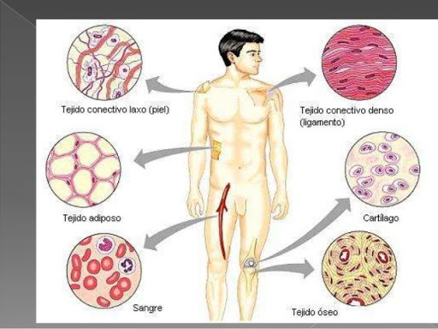
- MOMENTO DE PRÁCTICA-EJECUCIÓN
- explique con sus palabras cuales son las funciones de los tejidos en el cuerpo humano?
- Como se componen los tejidos en el cuerpo humano?
- Que es la complejidad de un tejido humano?
- Clases de tejidos humanos?
- Explique cada clase de tejido?
- Cuales son los tejidos especializados.
- Cuales son los tejidos no especializados.
- Explique que son los tejidos vegetales?
- Socialice con su familia que son los tejidos humanos.
- Dibuje los tejidos humanos.

- MOMENTO DE TRANSFERENCIA
se realiza un conversatorio del tema.

5. MOMENTO DE VALORACIÓN
Se realiza una evaluación escrita para calificar el tema visto.

Elaborada Por: |  | Fecha: | Día |  | Mes |  | Año
Ajustada Por: |  | Fecha: | Día |  | Mes |  | Año

